原子力显微镜
仪器型号 | SPM-8100FM | 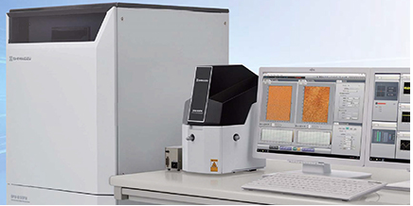
仪器状态 | 完好
存放地点 | C107
主要用途 | 微观表面观测、颗粒间作用力测量
负责人 | 葛伟
仪器简介 | SPM-8100FM原子力显微镜（AFM）基于调频（FM）技术，突破传统原子力显微镜在液体或大气环境中的分辨率限制，专用于纳米级表面分析的精密仪器，采用动态模式（非接触模式）技术，可在空气或液体环境中实现高分辨率成像。其核心优势在于结合高速扫描与低噪声设计，分辨率达原子级别（垂直分辨率<0.1nm），适用于材料科学、生物分子及半导体等领域研究。
主要用途 | 主要应用于以下领域：纳米材料分析、 生物高分子观测、固液界面与物理化学研究、工业与材料科学应用。
技术参数 | 进针方式：智能自动进针方式，采用马达加压电陶瓷自动探测的智能进针模式，以保护探针及样品。  样品台尺寸不小于200mm；能放置最大样品高度不低于15mm；样品台自动移动XY行程不低于180x150mm。要求样品台可真空吸附样品，并且可360度旋转。  提供智能扫描模式：要求采用以正弦波驱动压电陶瓷管做力曲线的皮牛级力作反馈进行表面成像，且力曲线频率不低于2000Hz。  提供扭转共振模式：要求使用具有双压电陶瓷的探针支架来实现扭矩共振模式，监测悬臂梁扭矩共振扭转幅度或扭矩共振相移信号。  提供面内和面外压电力显微镜模式：具备形貌，面外和面外压电力信号同时实时扫描成像功能，不需要在单条线扫描两次。可以加载最高电压不小于10V。  提供静电力显微镜模式，表征样品表面电子浓度梯度的相对分布。

